ÇATI FÜZESİ

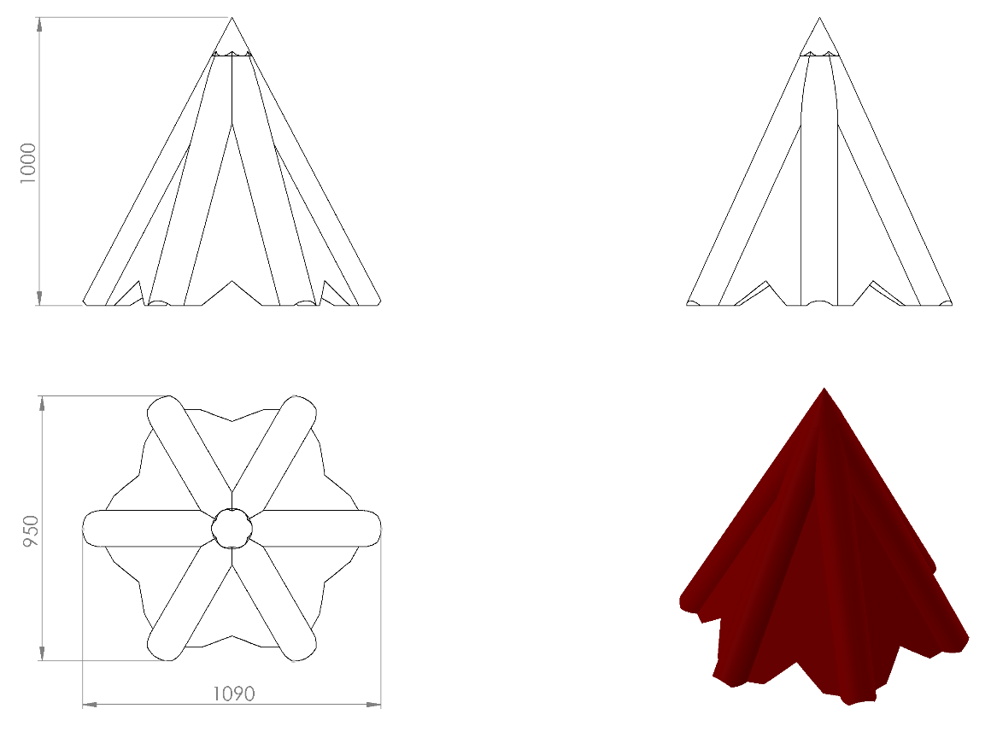
1090 x 950 x 1000 mm ölçülerinde, 1. Sınıf polietilen ham mamulünden rotasyon yöntemi ile çift cidarlı olarak minimum 15 kg ağırlığında tek parça halinde üretilecek olan çatı füzesi çocukların ilgisini çekecek şekilde canlı renklerden üretilmiş olacaktır.

